彰化縣消防局 檔案管理

標竿學習心得報告

參訪北斗地政事務所(第13屆獲獎)



參訪人員：代理科長洪文圳、隊員林苑沙、辦事員吳宜
家、書記吳雅琳
參訪時間：中華民國105年03月10日

─ 目 錄 ─
- 前言
- 標竿學習過程
- 標竿學習心得
- 結論
- 參訪照片

彰化縣消防局
檔案管理標竿學習心得報告
- 前言
有鑑於縣府檔案考核建議本局參獎第15屆金檔獎，為加強對金檔獎內涵之認識，藉由吸取獲獎機關的經驗作為標竿學習重點，金檔獎專責小組至榮獲第13屆金檔獎之北斗地政事務所參訪，觀摩該所之優點，以作為本局推動金檔獎之業務參考。
- 標竿學習過程
105年03月10日下午13時30分由代理科長洪文圳帶領（專責小組成員3人）前往北斗地政事務所（第13屆金檔獎）參訪，學習過程中承蒙北斗地政事務所主任林大猷、課長蕭壹澤、檔案管理人員陳宣志先生等熱心引導，從實地參觀檔案庫房設備、安全防護及環境控制設備，均不吝提供卷夾整理、檔案保管及應用宣導等相關資料，並藉由精采的簡報介紹參獎金檔獎的點滴過程，也了解到唯有一步一腳印地落實各項工作紀錄，才能有豐碩的成果。
- 標竿學習心得
本次標竿學習之旅，北斗地政事務所在評獎項目各方面具有下列優點值得本局學習：
- 檔案管理處所及設備部分
北斗地政建置庫房等相關設備挹注新台幣163萬元，建置庫房設備配置具1小時防火時效防火門、分間牆採用矽酸鈣板牆，原有窗簾改善具防焰窗簾，並設有門禁刷卡、監視攝影器、緊急聯絡電話(相關廠商.機關)、溫濕度控置，並記錄出入管制與設備定期維護檢修，另設置閱覽室供民眾檔案檢索與諮詢。
- 檔案管理與應用作業部分
- 分3個年度執行檔案清理作業，積極爭取志工、替代役協助執行清理工作，於103年12月12日完成清查18萬4880件檔案。
- 在檔案應用推廣除了辦理一系列的檔案展覽外，更利用多元管道主動出擊宣導，合計辦理15場次，宣導人數達3575人。
- 辦理四場次機關整合行銷，並透過鄉鎮公所及村里長辦公室廣為宣傳，創造檔案應用價值提升能見度。
- 以螢光標示永久檔案櫃，並標示最重要檔案優先搶救，以因應各種災害及緊急事件之處理。
- 動員全所蒐集資料，建立了大事紀、歷任首長資料、歷史性或代表性之檔案，並編製了三本出版品。
- 結論
本次參訪北斗地政事務所，不論是精闢的簡報介紹或是實地參訪庫房、閱覽室的過程，再再都讓我們感受到北斗地政的用心。從一進門樓梯間大事紀檔案牆到樓梯階的檔案標語都令人讚嘆，檔案櫃設置人性化的閱覽平台、閱覽室貼心地放置檔案知識櫃，動員全所蒐集大事紀、首創、具歷史性之文物利用文宣廣告、網路及跨域機關整合，團隊的精神值得本局學習。另本局尚有兩項待加強整備事項如下:
一、檔案清理需要大量人力
全面清理88-104年檔案約需總工作時數為3萬8467小時(附件一)，105年 4月-12月工作天數計190天，工作時數為1520小時，38467/1520=25，需用25人次。目前僅有承辦人和兩位役男協助檔案清理，進度嚴重落後。
二、預防科審勘、會勘資料應全面電子資訊化
有鑑於預防科審會勘的資料為永久檔案，每年近有2千筆的審會勘資
料，再大的庫房也容納不了那麼多附件資料，在此建議預防科逐年將審
會勘資料建立電子化，除了方便民眾檢所調閱外，更能節省不少庫房空
間。
- 參訪照片
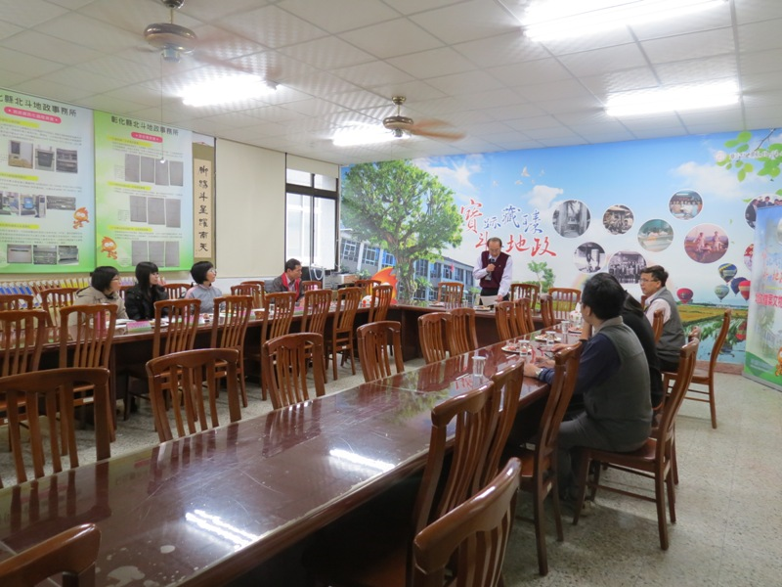 | 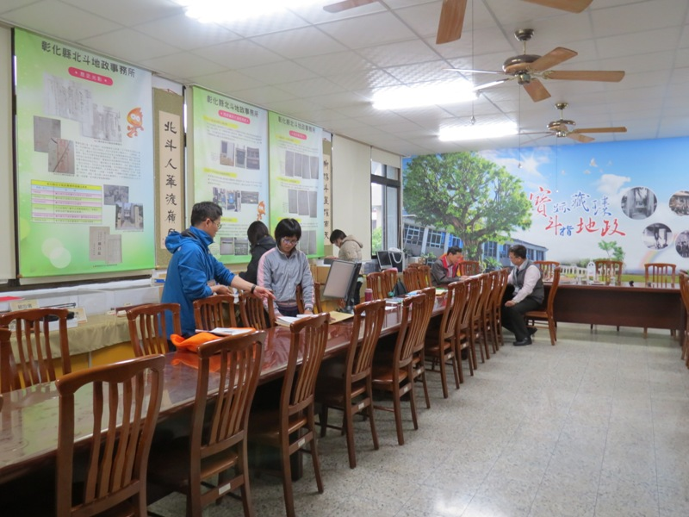
林主任大猷簡介北斗地政 | 檔管人員陳宣志熱心同仁的提問
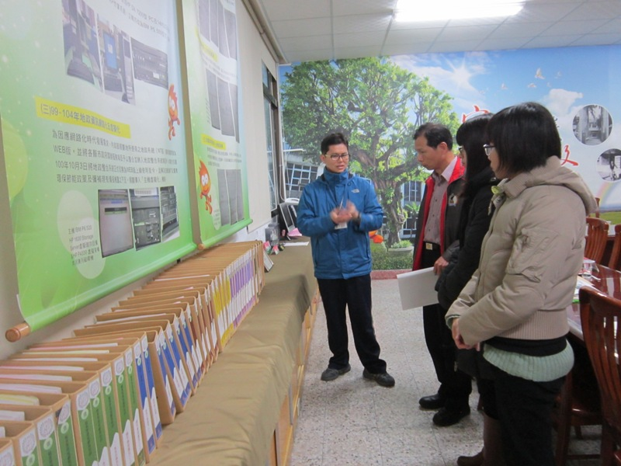 | 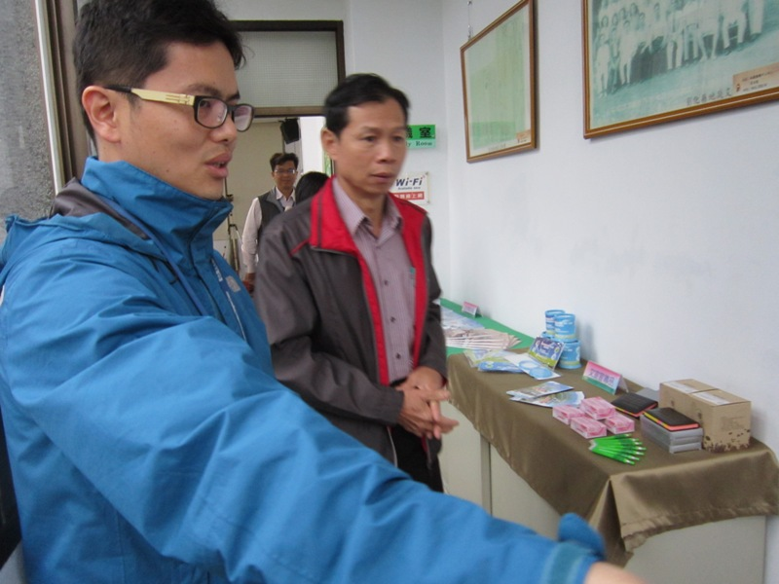
檔管人員陳宣志說明金檔獎準備要領 | 檔管人員陳宣志介紹文宣品及出版品

附件一
永久檔案.定期檔案清查.清理.入庫總工作時數
 | 1人1日  工作8小時工作量 | 永久檔案 | 定期檔案 | 定期檔案(待銷毀) | 預防科審會勘資料
合計 |  | 674卷/2萬5454件 | 3410卷/10萬1293件 | 1963卷/79928件 | 未建檔約1萬件/約100卷
五層級填寫 | 160件 | 25454/160*8=1273時 | 101293/160*8=5065時 |  | 10000/160*8=500時
舊系統核對 | 80件 | 25454/80*8=2546時 | 101293/80*8=10130時 |  | 10000/50*8=1600時
新系統核對+目次表 | 100件 | 674/100*8=54時 | 101293/100*8=8104時 |  | 10000/50*8=1600時
封面製作 | 250卷 | 674/250*8=22時 | 3410/250*8=110時 |  | 100/250*8=4時
封面標籤 | 250卷 | 674/250*8=22時 | 3410/250*8=110時 |  | 100/250*8=4時
背脊標籤 | 250卷 | 674/250*8=22時 | 3410/250*8=110時 |  | 100/250*8=4時
永久檔掃描 | 150件 | 25454/150*8=1358時 |  |  | 10000/150*8=534時
永久檔掃描建檔 | 150件 | 25454/150*8=1358時 |  |  | 10000/150*8=534時
裝訂成冊(含拔釘打洞穿線等) | 20卷 | 674/20*8=270時 | 3410/20*8=1364時 |  | 100/20*8=40時
88-104待銷毀清查 | 200件 |  |  | 70066/200*8=2803時
94年待銷毀目錄 | 150件 |  |  | 9862/150*8=526時
各工作時數 |  | 6925時 | 24993時 | 3329時 | 3220時
總時數 |  | 38467時

總工作時數為3萬8467小時，
105年4月-12月工作天數計190天，工作時數1520小時，
38467/1520=25(人次)

